ГБОУ ВО «Пензенский государственный университет»
Политехнический институт
Факультет вычислительной техники
Кафедра «Вычислительная техника»

ОТЧЕТ
по лабораторной работе №9
по курсу «Информационные технологии в профессиональной деятельности»
на тему «»

Выполнили: ст.гр.25ВВВ2:
Кашаев Е.А.
Кривошей В.М.
Приняли:
к.т.н., доцент Юрова О.В.
к.т.н., доцент Митрохина Н.Ю.

Пенза 2026

1) Регистрация всех членов команды
Студент №1
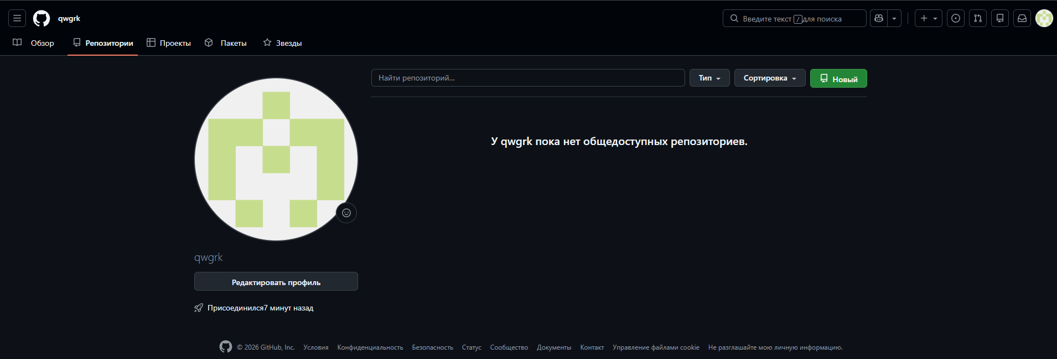
Студент №2
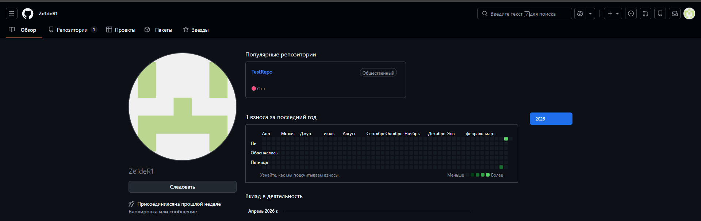
2) Создание совместного репозитория
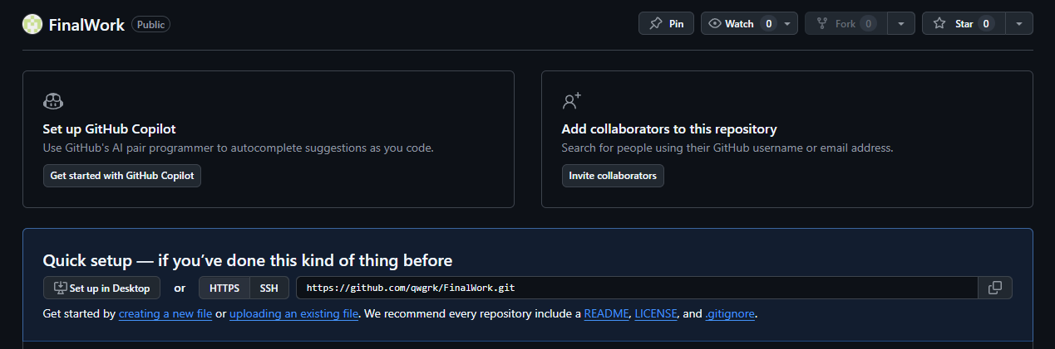
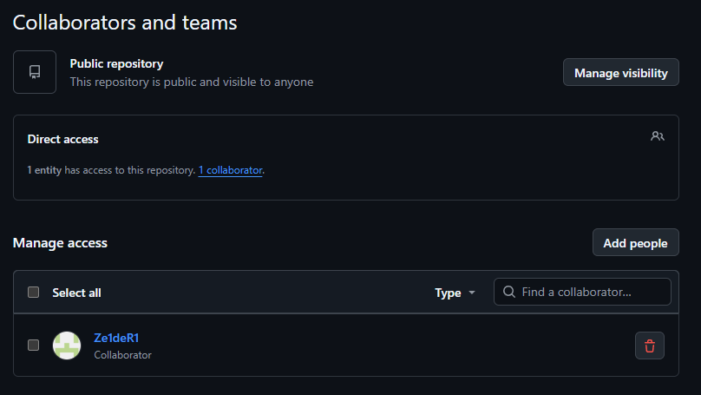
Этап 1
Создали локальный репозиторий и инициализировали его;
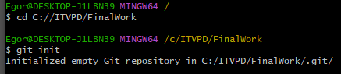
Связали созданный репозиторий с удаленным (FinalWork);
Убедились в том, что привязка прошла успешно, выполнив соответствующую команду
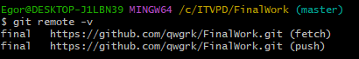
Извлекли и загрузили в локальный репозиторий содержимое из удаленного репозитория
Создали в своем локальном репозитории новый файл .docx, содержащий отчет по данной лабораторной работе
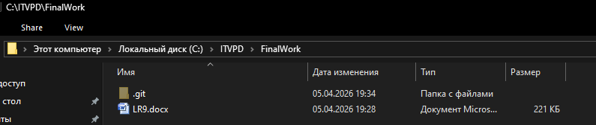
Зафиксировали изменения, выполнив соответствующие команды
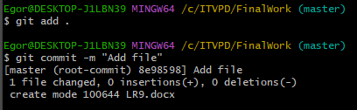
Добавили в локальный репозиторий файлы проекта по дисциплине «Программирование» за первый семестр
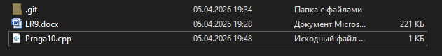
Зафиксировали изменения, выполнив соответствующие команды
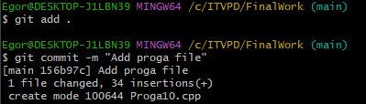
Отправили зафиксированные изменения в удаленный репозиторий в главную ветку.
Этап 2 (Для студента №1)
Cоздали в своем локальном репозитории новую ветку (имя ветки должно содержать вашу фамилию, например «Ivanov») и перешли в эту ветку
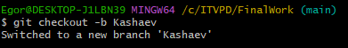
Выполнили индивидуальное задание:
в коде проекта изменили имена переменной (например: была переменная int a, стала int a1)
зафиксировали изменения, выполнив соответствующие команды
создали в своей ветке файл 1.docx, в котором описали наши действия, добавив соответствующие скрины, в том числе скрины из консоли git.
Зафиксировали добавление файла
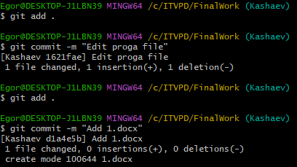
Отправили зафиксированные изменения в удаленный репозиторий в нашу ветку
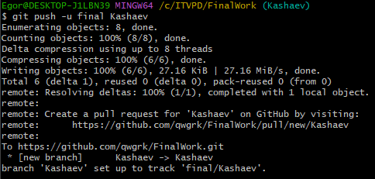
Выполнили слияние с веткой master.
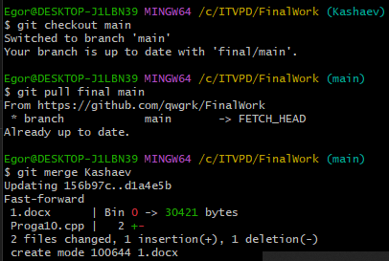

Для студента №2
Зашли на свою почту, которую указывали при регистрации профиля на GitHub, и подтвердите свое участие в совместной работе
Создали свой локальный репозиторий, склонировав себе общий репозиторий FinalWork
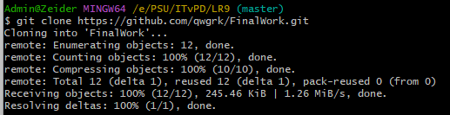
Создали новую ветку в локальном репозитории (имя ветки должно содержать вашу фамилию, например «Petrov») и перешли в эту ветку
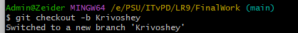
Выполнили индивидуальное задание
- изменили объявление всех используемых переменных так, чтобы каждая переменная объявлялась с новой строки
- добавили хотя бы один комментарий, поясняющий назначение переменных
- зафиксировали каждое изменение, выполнив соответствующие команды
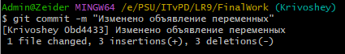
- создали в своей ветке файл 2.docx для студента №2 в котором описали наши действия, добавив соответствующие скрины, в том числе скрины из консоли git.
- зафиксировали добавление файла
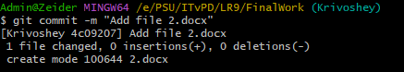
Отправили зафиксированные изменения в удаленный репозиторий в вашу ветку (в параметре команды укажите имя вашей ветки, на GitHub она создастся автоматически, это действие нужно для сохранности данных)
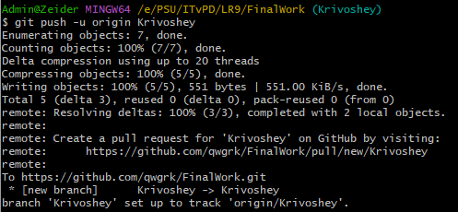
Выполнили слияние с веткой master.
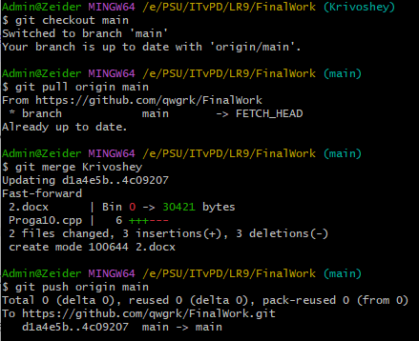
Этап 3
Получили все добавленные изменения в свой локальный репозиторий
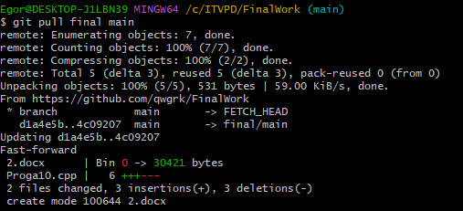
Зафиксировали изменения
Добавили ссылку на ваш совместный репозиторий в конце отчета
Зафиксировали изменения
Отправили зафиксированные изменения в удаленный репозиторий в главную ветку.
https://github.com/qwgrk/FinalWork
Вывод: в ходе данной лабораторной работы научились работать с веб-сервисом для хостинга проектов и их совместной разработки GitHub. Создали свой публичный репозиторий и научились работе в команде в GitHub.

